**МИНОБРНАУКИ РОССИИ**

**Санкт-Петербургский государственный**

**электротехнический университет**

**«ЛЭТИ» им. В.И. Ульянова (Ленина)**

отчет

**по лабораторной работе № 1**

**по дисциплине «Алгоритмы и структуры данных»**

Тема: «Множества»

|  |  |  |
| --- | --- | --- |
| Студент гр. 3311 |  | Шарпинский Д. А. |
| Преподаватель |  | Манирагена Валенс. |

Санкт-Петербург

2024

**Цель работы**

Исследование четырёх способов хранения множеств в памяти ЭВМ.

**Задание (вариант 33)**

Универсум: десятичные цифры.

Составить множество E, содержащее цифры, общие для множеств А и В, но не встречающиеся ни в С, ни в D.

**Формула для вычисления нового множества**

Для вычисления множества Е в общем случае можно воспользоваться формулой: E = A & B & !(C | D) или ее аналогом E = A & B & !C & !D, где & - логическое И, | - логическое ИЛИ, ! – логическое отрицание.

Теперь рассмотрим применение этой формулы по отдельности для каждого из способов хранения множеств в памяти.

1. Массивы

Множества могут храниться в виде массивов символов, представляющих цифры от 0 до 9. В этом случае элементы множества представлены в виде строки, а операция пересечения множеств выполняется с помощью линейного поиска элементов в другом массиве.

Операция вычисления множества E для массива реализована с помощью цикла, в котором проверяются условия принадлежности элементов к множествам А, В, С и D.

2. Связные списки

Множества также могут быть представлены в виде связных списков, где каждый элемент множества хранится в узле списка. Операции пересечения и объединения множеств выполняются путём последовательного обхода списков и проверки каждого элемента на наличие в других множествах.

Этот способ позволяет динамически изменять размер множества, но требует дополнительных затрат на управление памятью.

3. Битовые векторы

Множества можно хранить в виде битовых векторов, где каждая цифра представляется отдельным значением в массиве bool. Если элемент присутствует в множестве, соответствующий элемент устанавливается в true. Операции пересечения и объединения выполняются с помощью проверки соответствующего индекса в массиве, что делает этот способ хранения очень эффективным с точки зрения времени выполнения операций.

4. Слова (Word)

Множество можно хранить в виде целого числа (слова), где каждый бит числа соответствует элементу множества. Это также позволяет выполнять побитовые операции над множествами, обеспечивая высокую производительность.

**Контрольные примеры**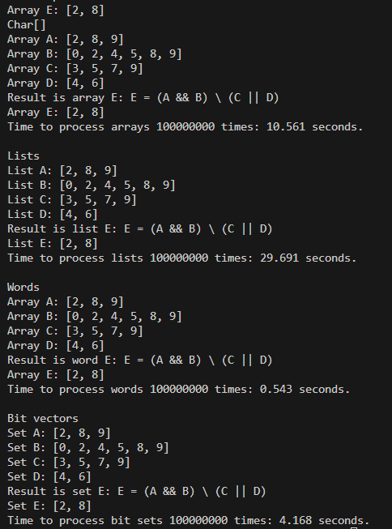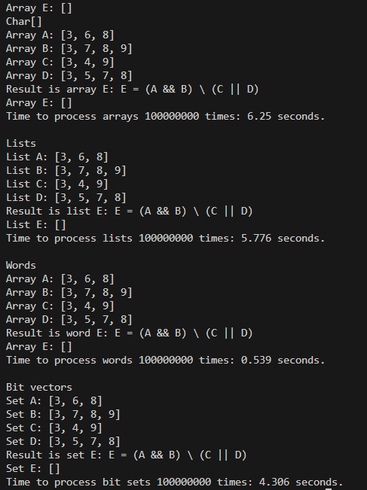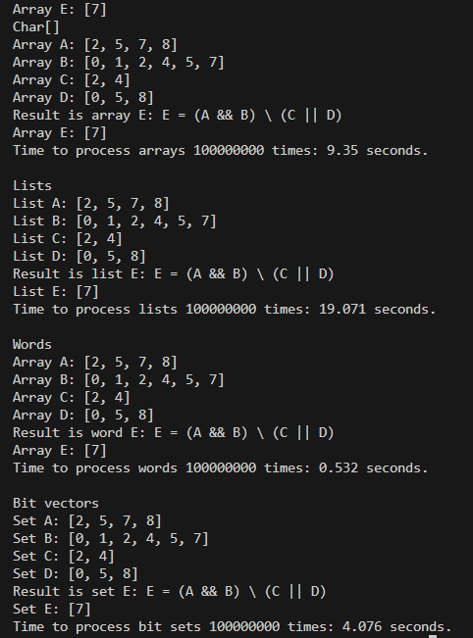

**Оценка сложности**

1. Массивы:

Так как происходит линейный перебор каждого из массивов для формирования нового множества E, сложность будет зависеть от количества элементов в массиве. Предположим, что каждый массив содержит n элементов. Поиск элемента в другом массиве требует линейного времени O(n). Операция пересечения множеств А и В, а также исключение элементов множеств C и D также требует обхода всех элементов.

Итого, сложность операции для массивов: O(n2), где n — размер массивов.

2. Связные списки:

В случае со связными списками для каждого элемента списка A выполняется поиск в списках B, C и D. Каждая операция поиска в списке требует линейного обхода, что аналогично массивам. Для поиска элемента в другом списке требуется O(n) времени.

Таким образом, для пересечения и исключения элементов нужно обрабатывать все элементы каждого списка.

Общая сложность для связных списков:

Итого, сложность операции для списков: O(n2), где n — размер списков.

Связные списки могут иметь дополнительные накладные расходы, связанные с динамическим выделением памяти и управлением указателями, что может увеличивать фактическое время выполнения.

3. Битовые векторы:

Битовые векторы позволяют моментально получить доступ к информации о том, содержится ли в множестве данный элемент. Поскольку алгоритм проверки всегда осуществляется для n = 10, где n – размер полученного в задании универсума, то временная сложность всегда будет составлять O(10).

4. Слова (Word):

Машинные слова для данного универсума являются самым эффективным способом хранения информации. Поскольку все операции (пересечение, объединение, исключение) делаются за О(1), поскольку требуют единичного побитового сравнения двух чисел.

**Результаты измерения времени**

Рассматривались измерения времени для 100000000 (100 млн) итераций.

Ниже приведены результаты одного из тестов.

Массивы: 5.268 sсекунд.

Списки: 6.407 секунд.

Битовые векторы: 3.854 секунд.

Слова: 0.537 секунд.

**Выводы**

По итогам измерений самым эффективным способ – использование машинных слов. Поскольку в данном варианте рассматривается небольшой универсум (10 элементов), то использование short int размером 2 байта позволяет максимально эффективно вычислять пятое множество. Очевидно, что в данном случае, связные списки будут иметь худшую эффективность, поскольку требуют работы с памятью и полного обхода каждого списка. Аналогично с массивами. Битовые векторы показывают себя более эффективными по сравнению с массивами и списками, но имеют худшее время относительно машинных слов. Это связано с большим размером вектора в памяти и тем, что работа с массивом все еще сложнее, чем простое битовое сравнение. Важно понимать, что подобные выводы применимы только к данному универсуму.